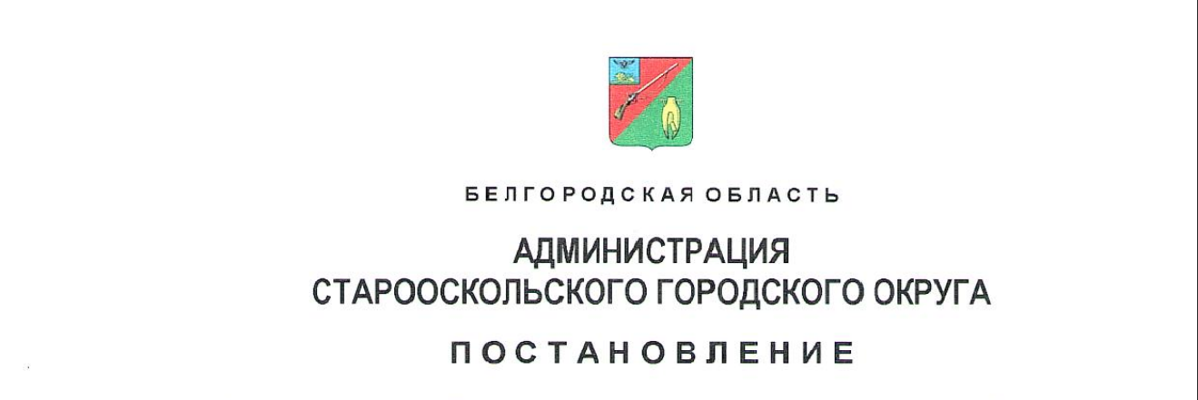

**«_17_»_________марта_____2025 г. №__663**

**Об утверждении Перечня аварийно-опасных участков дорог местного значения Старооскольского городского округа за 2024 год**

В соответствии с федеральными законами от 10 декабря 1995 года № 196-ФЗ «О безопасности дорожного движения», от 06 октября 2003 года № 131-ФЗ «Об общих принципах организации местного самоуправления в Российской Федерации», на основании Устава Старооскольского городского округа Белгородской области администрация городского округа **п о с т а н о в л я е т:**

1. Утвердить Перечень аварийно-опасных участков дорог местного значения Старооскольского городского округа за 2024 год (прилагается).

2. Управлению информационных технологий департамента по организационно-аналитической и кадровой работе администрации Старооскольского городского округа обеспечить размещение настоящего постановления на официальном сайте органов местного самоуправления Старооскольского городского округа в сети Интернет.

3. Контроль за исполнением настоящего постановления возложить на управление муниципального контроля администрации Старооскольского городского округа.

4. Настоящее постановление вступает в силу со дня его подписания.

**Глава администрации**

**Старооскольского городского округа В.Н. Жданов**

Утвержден

постановлением администрации

Старооскольского городского округа

от «___» ________ 2025 г. №________ ________

**Перечень**

**аварийно-опасных участков дорог местного значения**

**Старооскольского городского округа за 2024 год**

|  |  |  |  |  |  |
| --- | --- | --- | --- | --- | --- |
| № п/п | Месторасположение аварийно-опасных участков дорог местного значения | Количество дорожно-транспортных происшествий с пострадавшими | Кол-  во погиб-  ших | Кол-во ране-  ных | Вид дорожно-транспортного происшествия |
| 1. | ул. Пролетарская,  д. № 218 | 3 | - | 3 | Столкновение (3) |
| 2. | Пр-кт Молодежный  в р-не д. № 17  мкр. Ольминского | 6 | - | 10 | Наезд на препятствие (2), наезд на стоящее ТС (1), столкновение (3) |
| 3. | Кольцевое пересечение  ул. Ватутина и пр-та Комсомольский | 5 | - | 2 | Наезд на пешехода (4), падение пассажира (1) |

**Начальник управления**

**муниципального контроля И.Н. Чигарев**